ТИТУЛЬНЫЙ ЛИСТ
Практическая работа №7
Тема: Создание таблиц и базы данных
Выполнил: Борисов Артём Романович
Группа: ИСП211

1. ЦЕЛЬ РАБОТЫ
Получить практические навыки:
— создания базы данных;
— создания таблиц различными способами;
— определения типов данных;
— задания ограничений целостности;
— использования первичных и внешних ключей;
— установки автоинкремента;
— создания связей между таблицами;
— настройки каскадного обновления и удаления;
— создания схемы данных;
— заполнения таблиц;
— написания и сохранения SQL-скриптов.

2. ХОД РАБОТЫ

2.1. Создание БД и пользователя
SQL: CREATE USER, CREATE DATABASE, GRANT
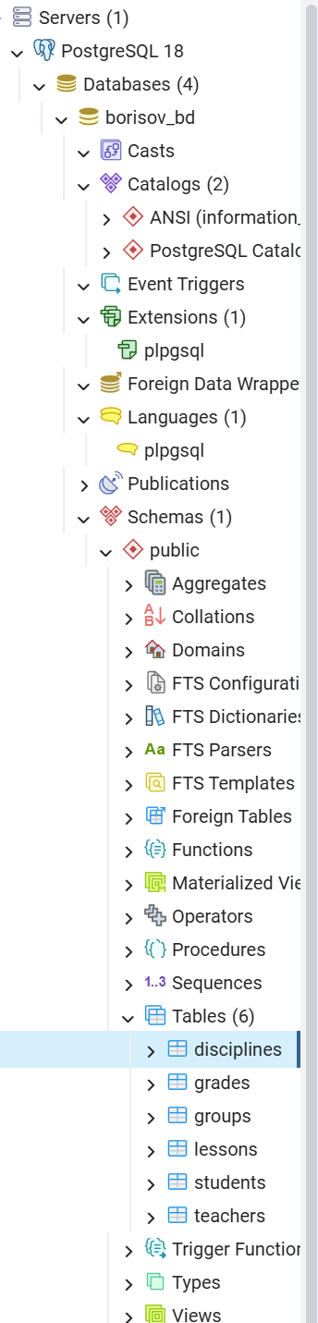
2.2. Создание таблиц
SQL: 6 × CREATE TABLE
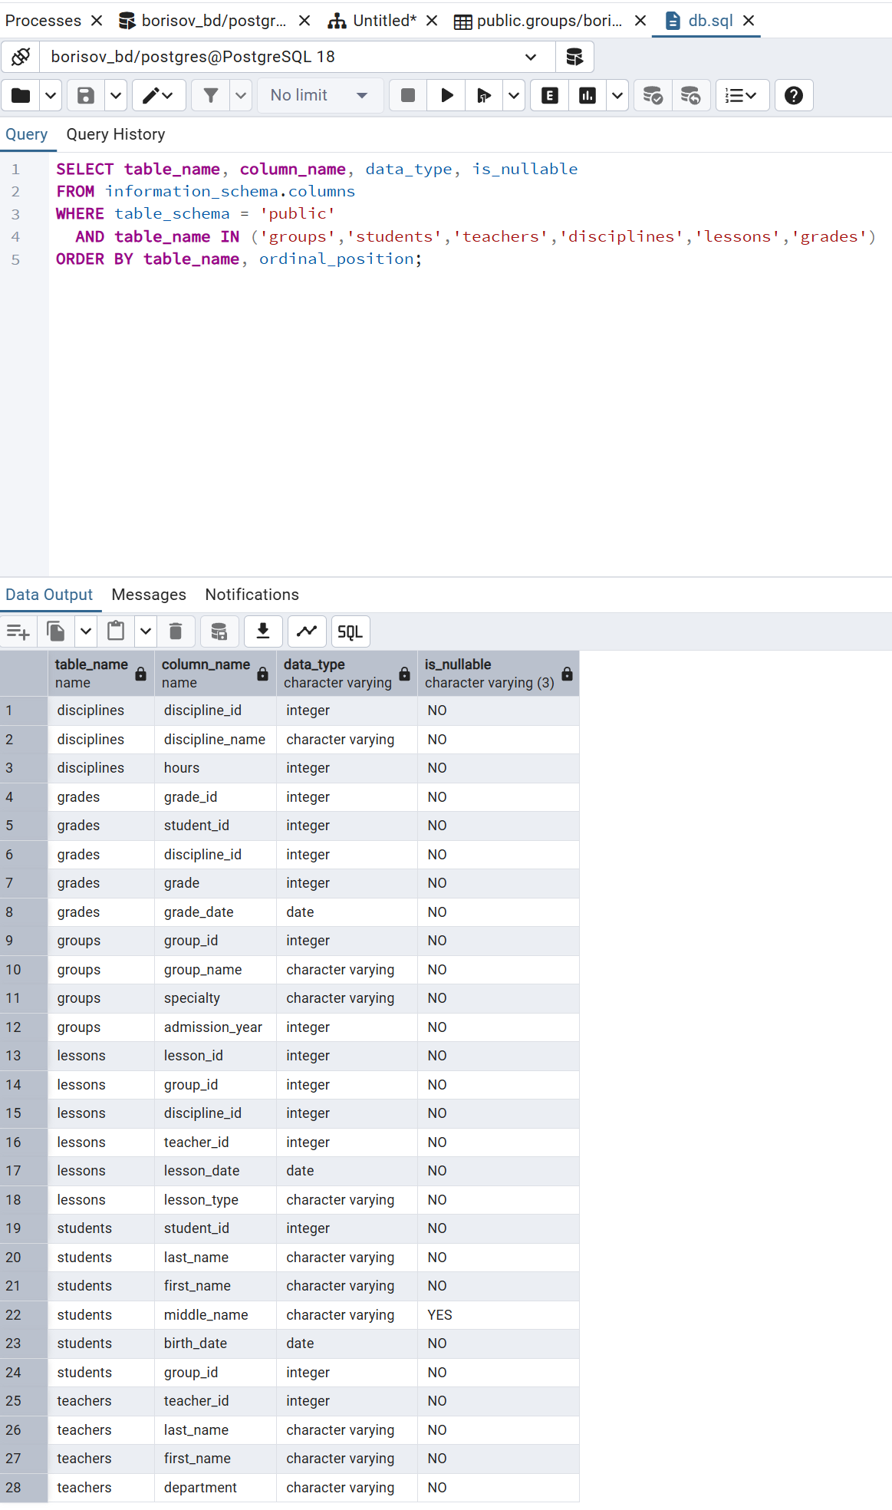
2.3. Заполнение таблиц
SQL: 6 × INSERT
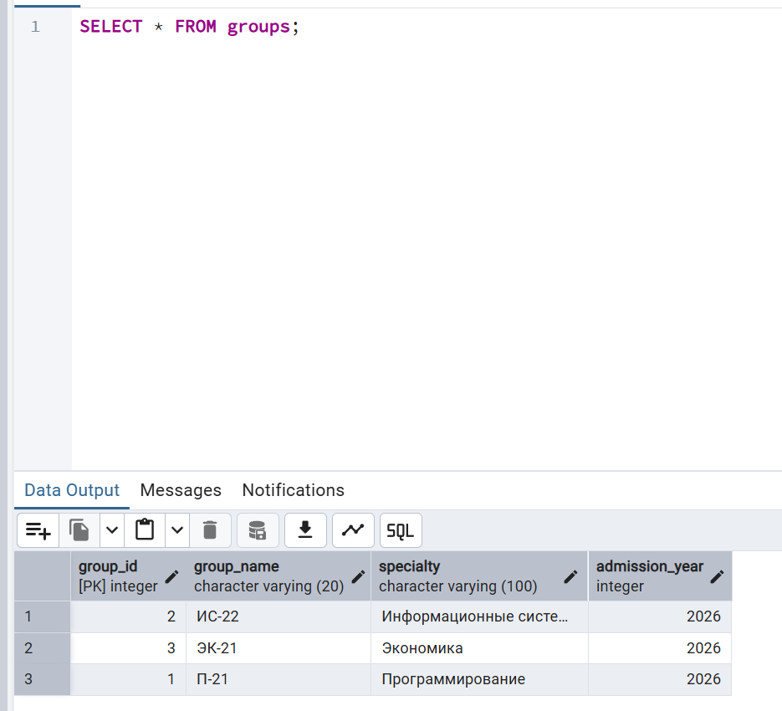
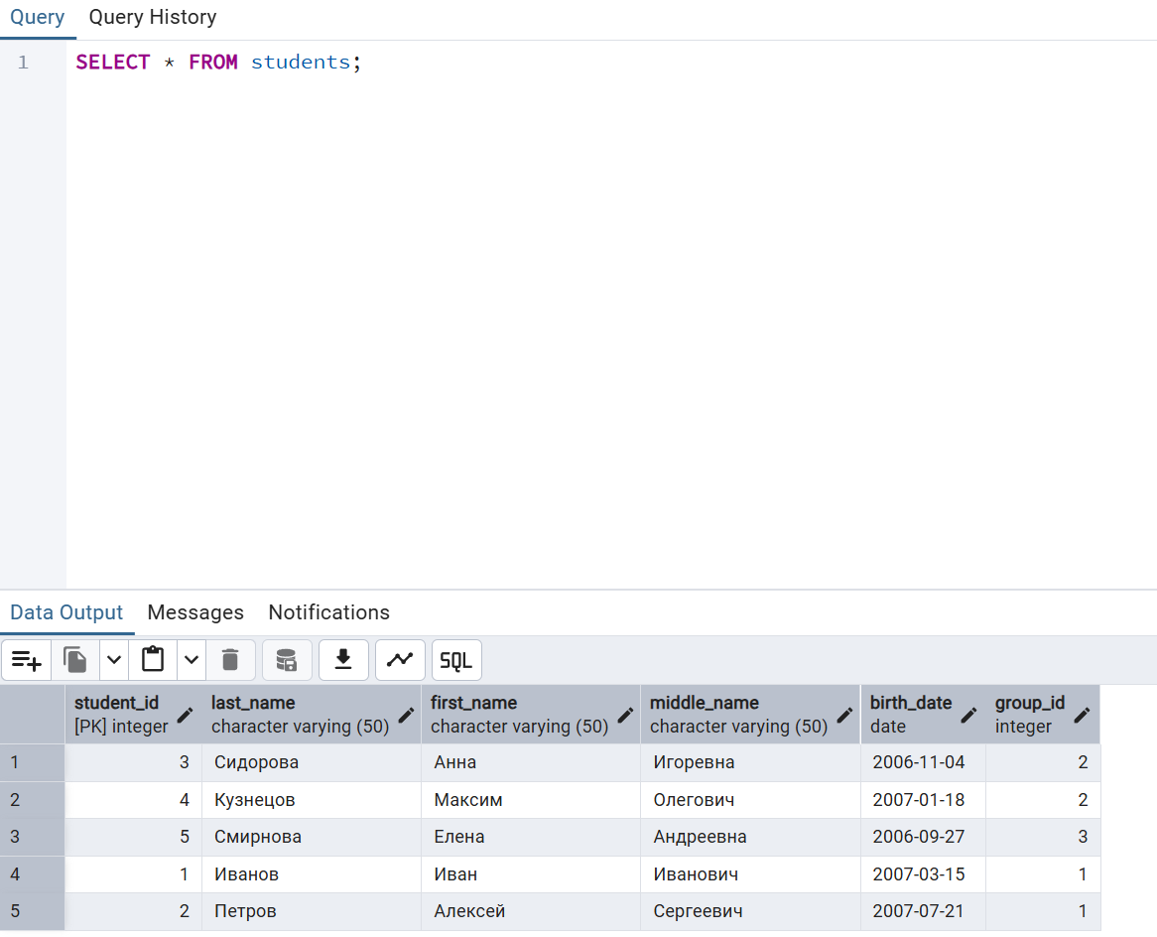
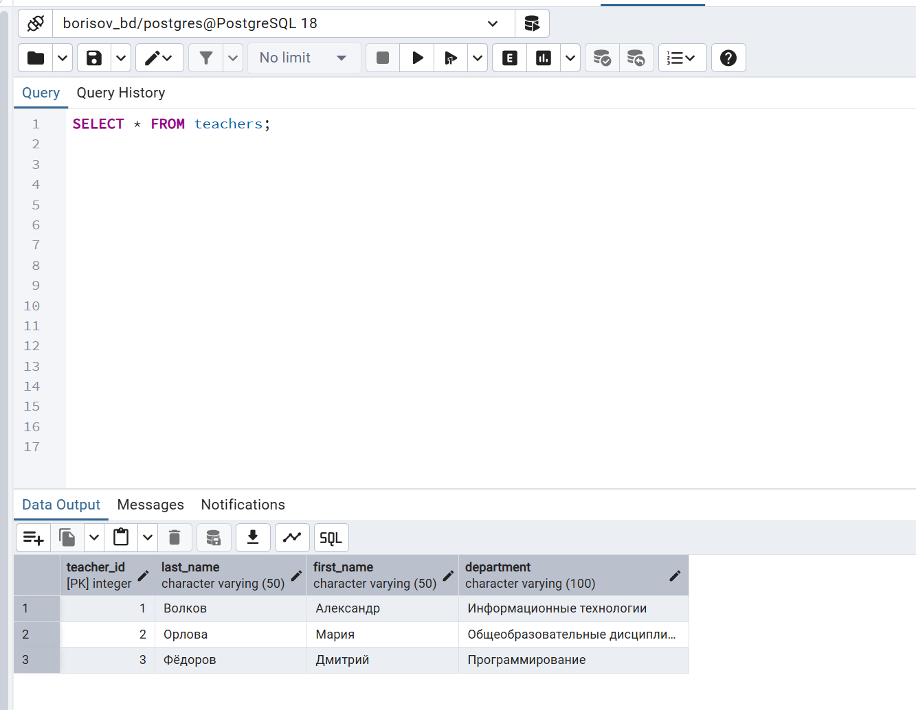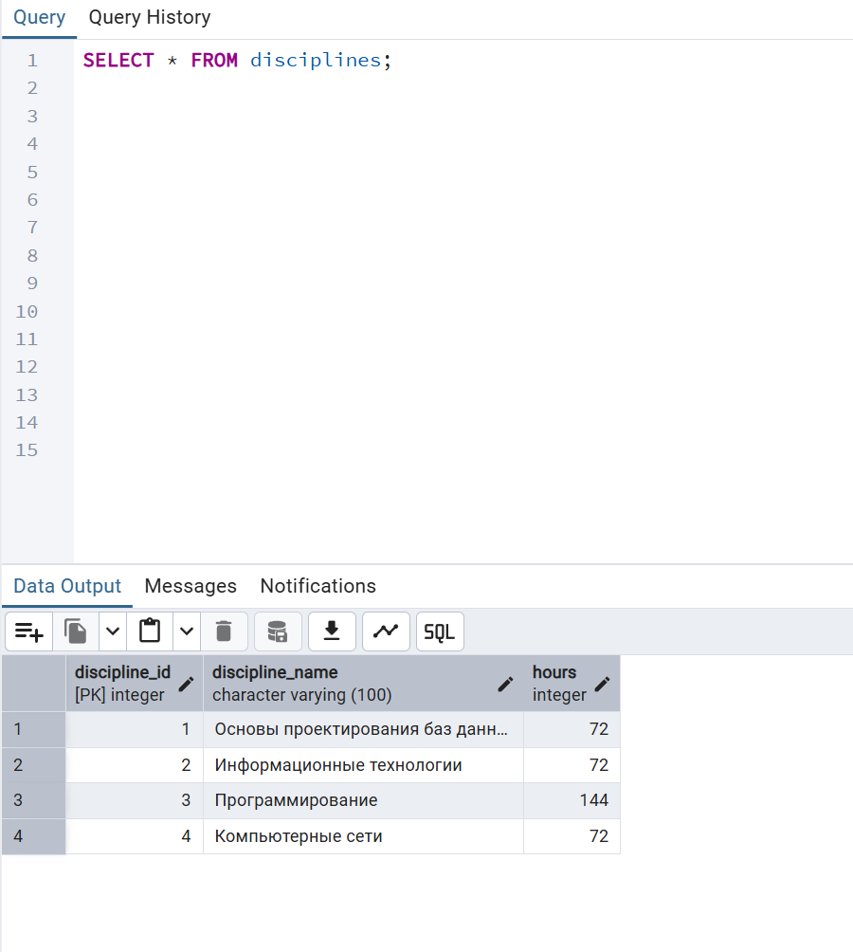
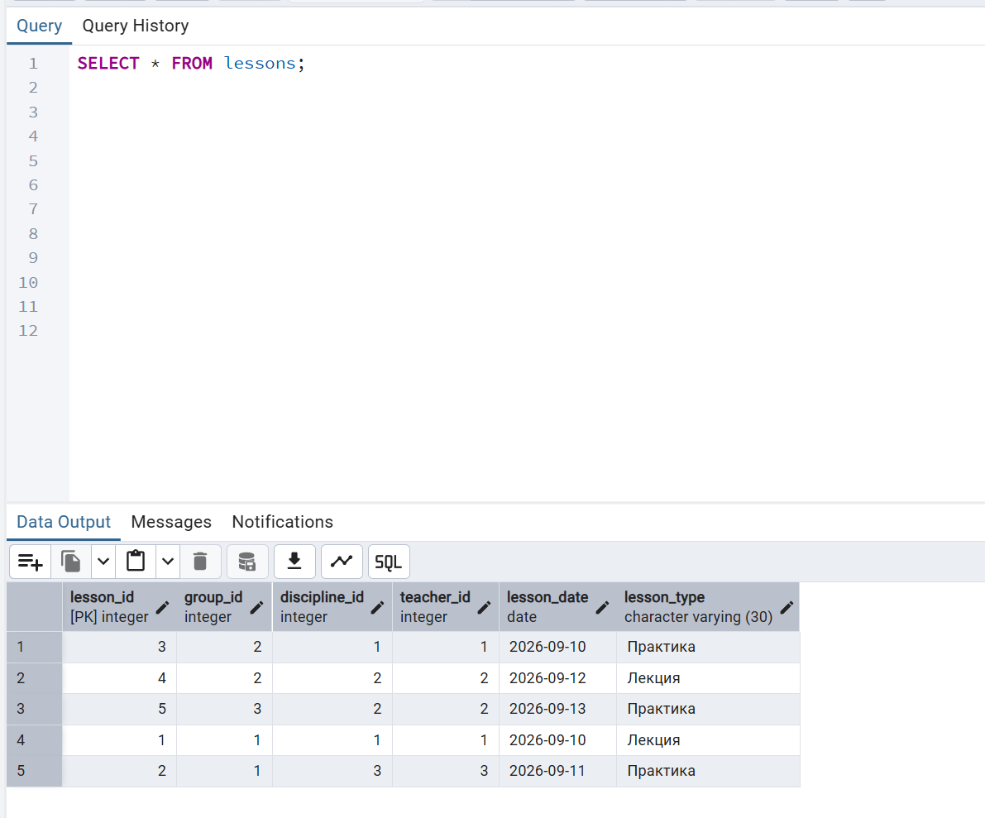
2.4. Проверка ссылочной целостности
SQL: INSERT с group_id=999
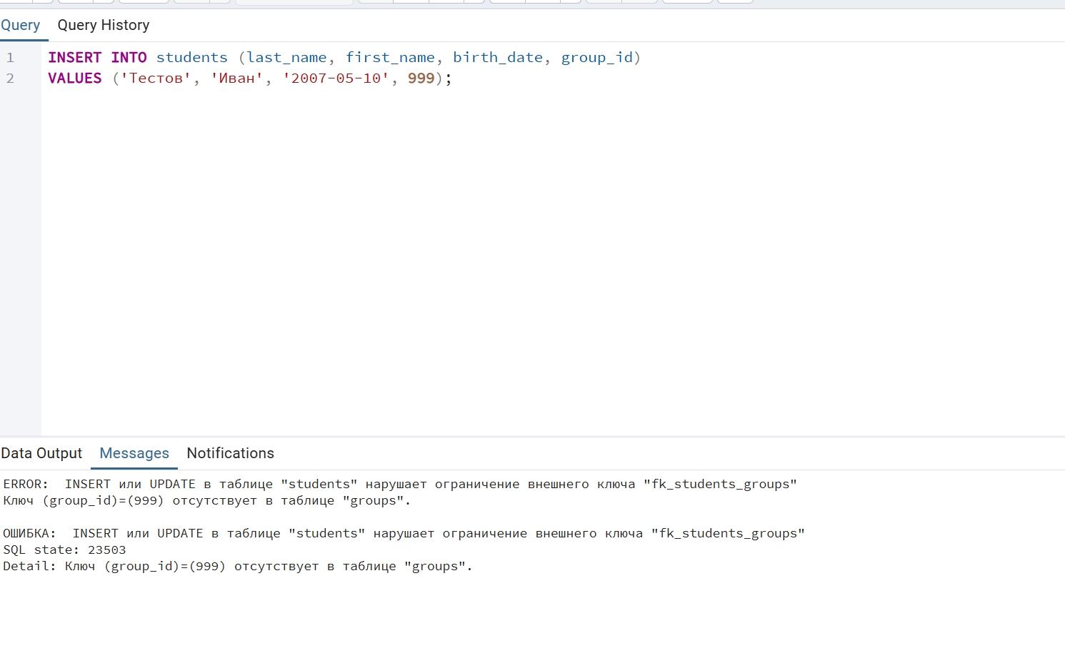

2.5. Каскадное обновление (ON UPDATE CASCADE)
SQL: UPDATE groups SET group_id=10 WHERE group_id=1
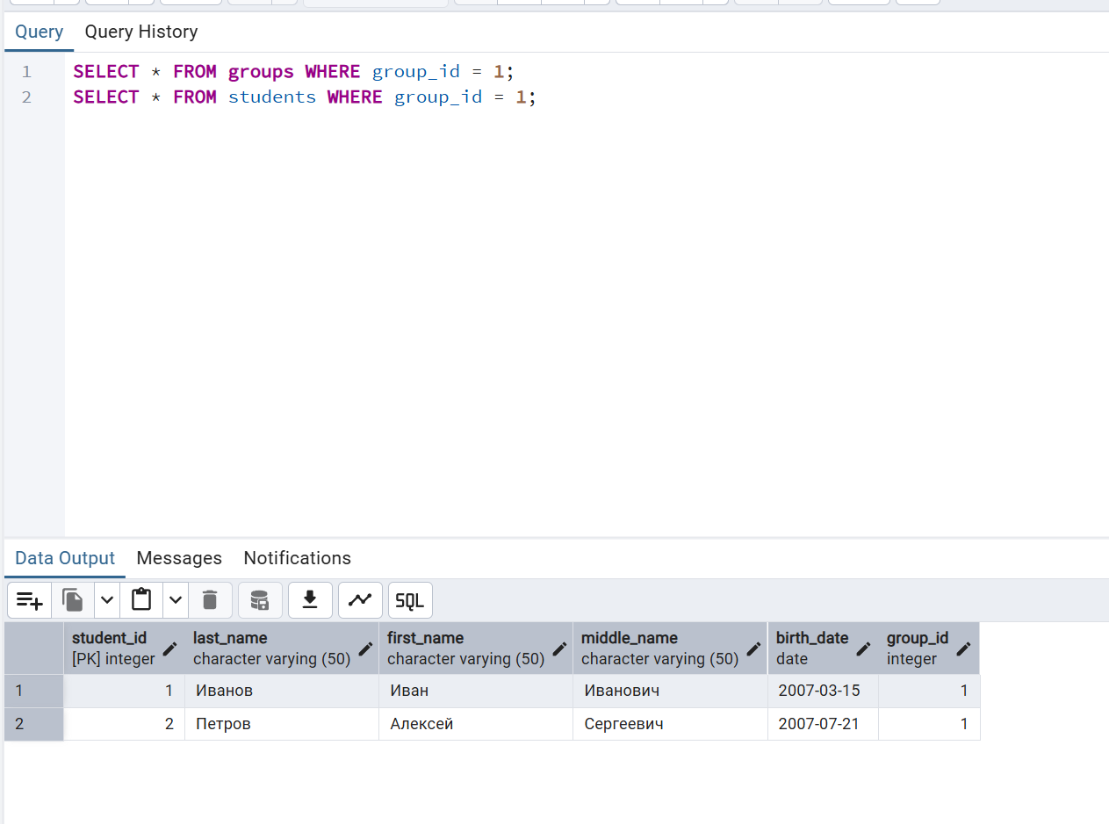
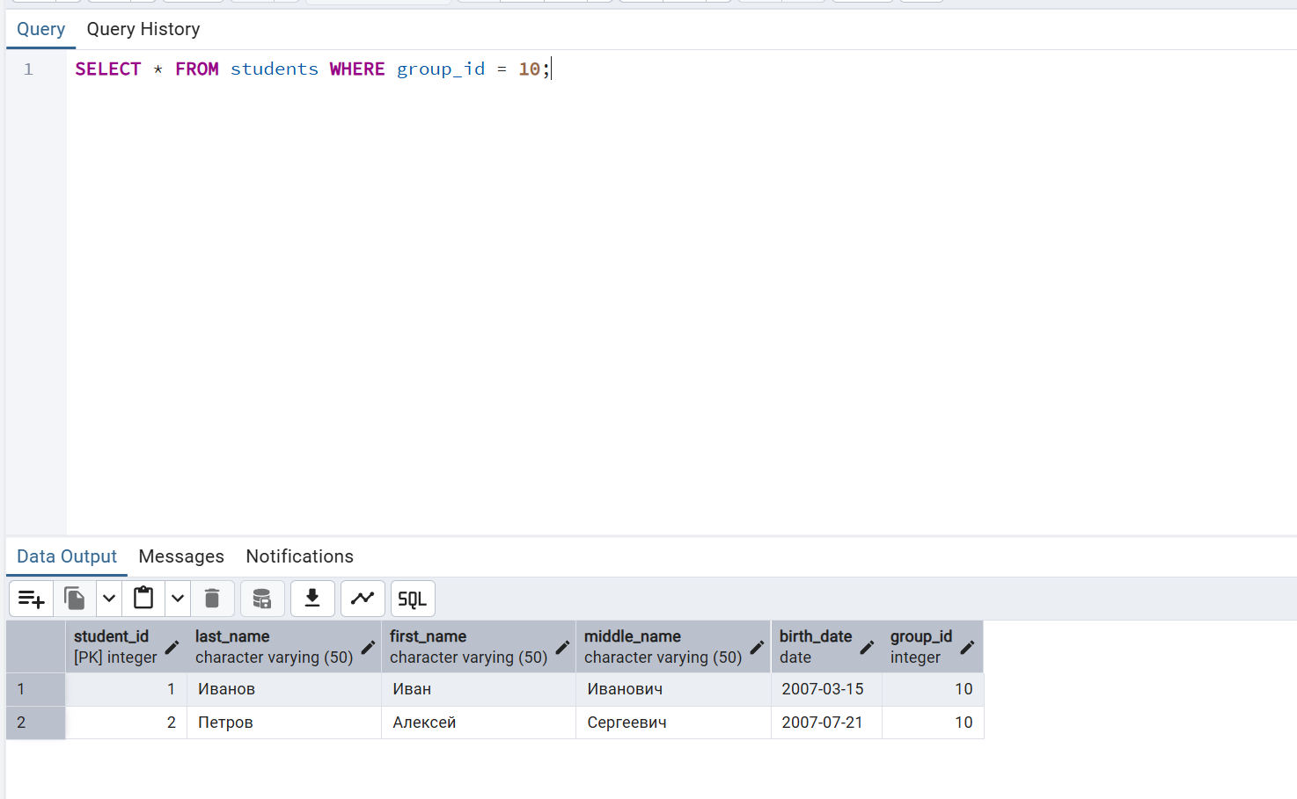
2.6. Каскадное удаление (ON DELETE CASCADE)
SQL: DELETE FROM groups WHERE group_id=4
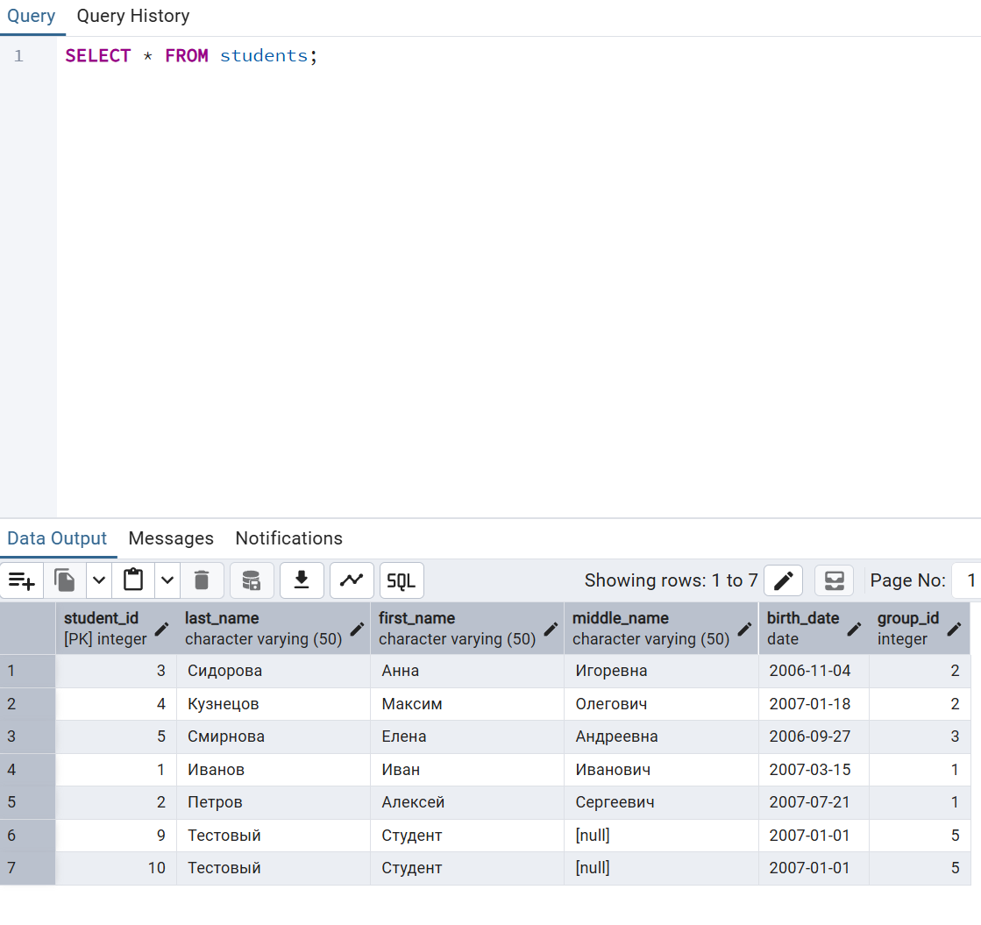

2.7. ERD-схема
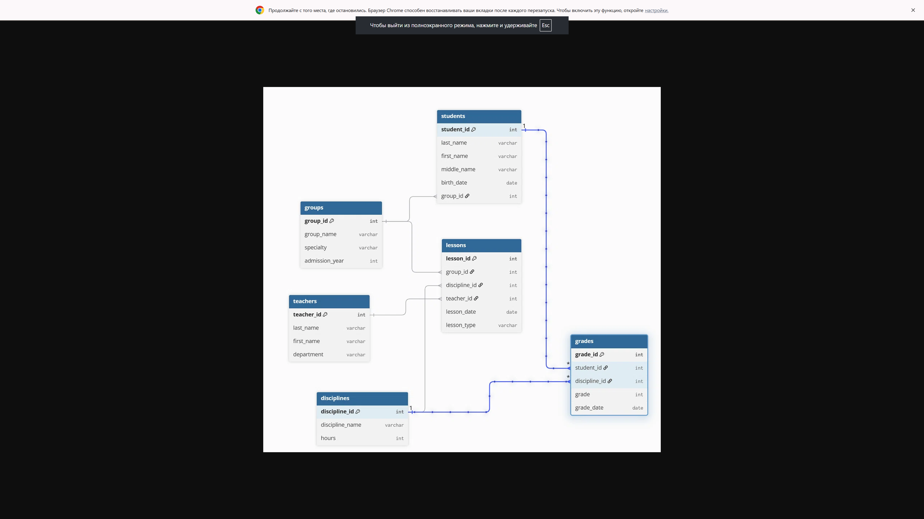

2.8. Домашнее задание — таблица grades
SQL: CREATE TABLE grades + INSERT 10 оценок
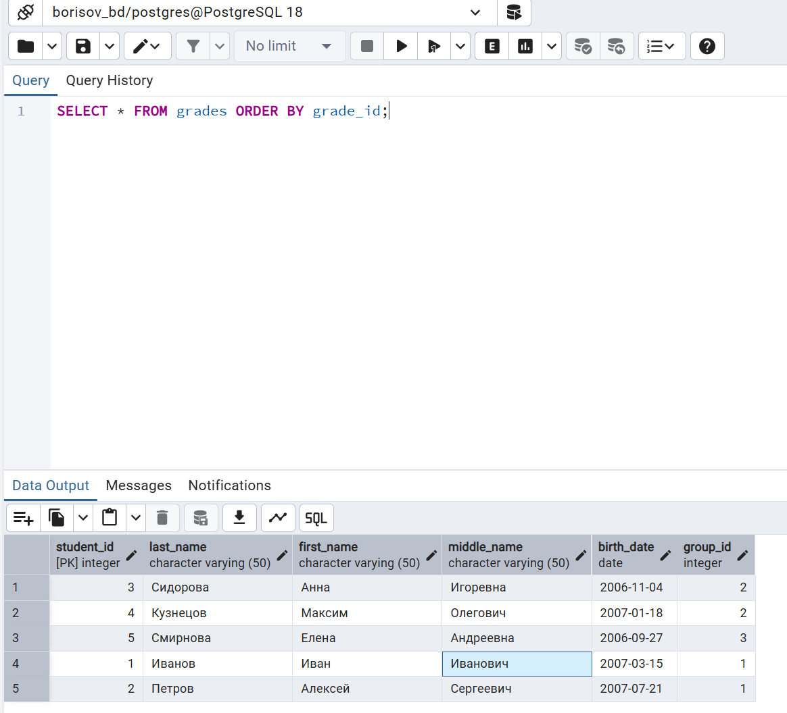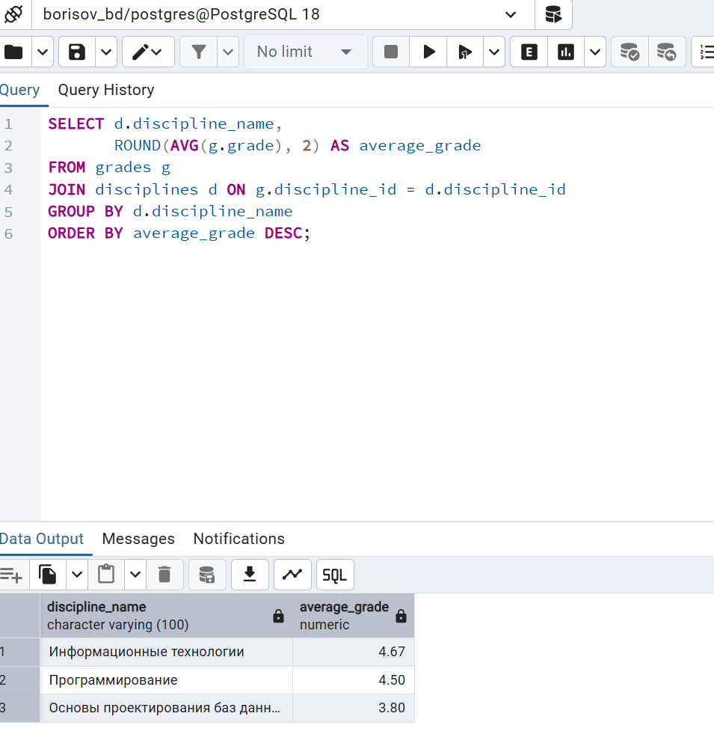

3. ОТВЕТЫ НА КОНТРОЛЬНЫЕ ВОПРОСЫ (таблица)
№ | Вопрос | Ответ
1 | Какие поля являются первичными ключами? | group_id (groups), student_id (students), teacher_id (teachers), discipline_id (disciplines), lesson_id (lessons), grade_id (grades)
2 | Какие поля являются внешними ключами? | students.group_id; lessons.group_id, lessons.discipline_id, lessons.teacher_id; grades.student_id, grades.discipline_id
3 | Где используется AUTO_INCREMENT? | В PostgreSQL аналог — SERIAL. Используется во всех первичных ключах: group_id, student_id, teacher_id, discipline_id, lesson_id, grade_id
4 | Где используется NOT NULL? | group_name, specialty, admission_year, last_name, first_name, birth_date, group_id, department, discipline_name, hours, lesson_date, lesson_type, grade, grade_date
5 | Где используется UNIQUE? | groups.group_name (название группы), disciplines.discipline_name (название дисциплины)
6 | Где используется CHECK? | disciplines.hours CHECK (hours > 0) — часы больше нуля; grades.grade CHECK (grade BETWEEN 2 AND 5) — оценка от 2 до 5
7 | Какие таблицы связаны между собой? | groups ↔ students (1:N); groups ↔ lessons (1:N); disciplines ↔ lessons (1:N); teachers ↔ lessons (1:N); students ↔ grades (1:N); disciplines ↔ grades (1:N)

4. ВЫВОД
В ходе практической работы я освоил создание базы данных и таблиц в PostgreSQL, научился задавать ограничения целостности (PRIMARY KEY, FOREIGN KEY, NOT NULL, UNIQUE, CHECK), использовать автоинкремент (SERIAL) и устанавливать связи между таблицами через внешние ключи.
Изучил механизмы каскадного обновления и удаления (ON UPDATE CASCADE, ON DELETE CASCADE), проверил их работу на практике: при изменении group_id в таблице groups автоматически менялся group_id у студентов; при удалении группы связанные студенты удалялись автоматически.
Построил ERD-схему базы данных. Освоил два способа заполнения таблиц: через SQL-команды INSERT и через графический интерфейс PgAdmin.
В результате создана полноценная база данных информационной системы «Колледж», хранящая информацию о группах, студентах, преподавателях, дисциплинах и занятиях.

ПРИЛОЖЕНИЕ: файл college_db.sql

